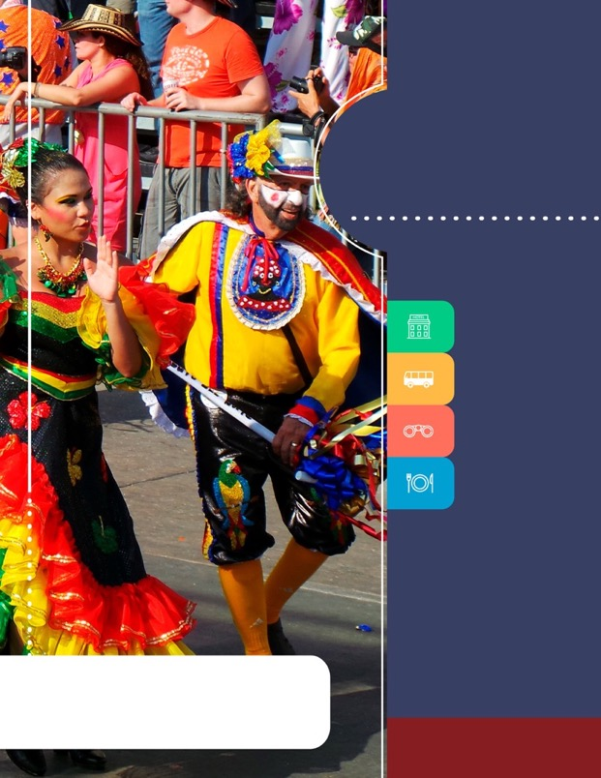
PROGRAMA
CARTAGENA Y BARRANQUILLA DE CARNAVAL
7 AL 14 FEBRERO 2018

www.panamericanadeviajes.net
7 NOCHES / 8 DÍAS

TARIFAS POR PERSONA / USD (Min 2 personas)
HOTEL CARTAGENA | HOTEL BARRANQUILLA | SGL | DBL | TPL
Holiday Inn Express Bocagrande | Holiday Inn Express Barranquilla | 1.655 | 1.099 | 1.000
Dann Cartagena | BH Barranquilla | 2.187 | 1.365 | N/A
Caribe | Movich Buró 51 | 2.025 | 1.284 | N/A
Capilla del Mar | Four Points by Sheraton | 2.296 | 1.419 | N/A
INCLUYE
CARTAGENA:
- Traslados Aeropuerto / Hotel / Aeropuerto en servicio regular
- Alojamiento 3 Noches con Desayuno (2 noches al inicio y 1 noche al final)
- Visita de la Ciudad en servicio Regular
- Traslado hotel Cartagena a hotel Barranquilla en servicio Privado.

BARRANQUILLA:
- Alojamiento 4 Noches con Desayuno
- Traslados Hotel – Palco – Hotel por 3 días (10,11 y 12 de febrero 2018)
- Entrada al palco 3 días para ver :
- DIA 1: 10 febrero 2018 / Batalla de Flores
- DÍA 2: 11 febrero 2018 / Gran Parada de Tradición y Folclore
- DÍA 3: 12 febrero 2018 /Gran Parada de comparsas
- Palco amenizado con musica en vivo por Grupo de Millo
- 3 días de Box Lunch en palco (1 Sandwich ,1 snack, 1 fruta y 1 jugo diario)
- Traslado hotel Barranquilla – hotel Cartagena en servicio privado
APLICACIÓN DE LAS TARIFAS
- Código del programa : PV-7CYBCRNV-C2E
- Tarifas comisionables
- Precios en dólares americanos por persona
- Vigencia del programa: 7 – 14 de febrero de 2018
- Aplica suplemento para vuelos llegando en horarios nocturnos
- Tarifas aplican para mínimo 2 pasajeros viajando juntos
- Suplemento pasajero viajando solo US$ 263
- Suplemento para pasajeros viajando solos en servicios privados de US$387 y de US$64 de 2 personas en adelante
- Tarifas sujetas a cambios sin previo aviso

7 NOCHES / 8 DÍAS

NOTAS

  - No incluye tiquetes aéreos, gastos y alimentación no descrita
  - Los pasajeros residentes en el exterior que ingresen a Colombia son exentos del impuesto del IVA del 19%, siempre y cuando su sello de ingreso al país sea: PIP -3, PIP -10, TP -7, TP-12. En caso de ingresar al país con otros sellos los pasajeros deberán pagar este impuesto sobre el valor total del alojamiento directamente en el hotel.

